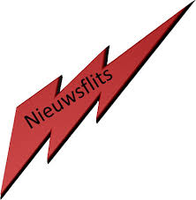
14
Beste leden, de Rabobank Clubkas Campagne, onverwacht succes!
Eind september hebben we onze leden attent gemaakt op de Rabobank clubkas campagne met het verzoek om op SIB te stemmen.
Donderdag 5 november was de slotavond in de Muze in Noordwijk. Hoewel wij niet in de top drie van prijswinnaars eindigden, was het resultaat onverwacht. Veel Hillegomse
verenigingen hebben het goed gedaan.
Dankzij veel uitgebrachte stemmen hebben we een geldbedrag van € 687,63 binnen gehaald. Een mooie opsteker zo aan het eind van het jaar. Iedereen hartelijk dank voor het stemmen op SIB Loopcollectief.
Natuurlijk mag een bedankje richting Rabo Bollenstreek niet ontbreken. De eerste clubkascampagne, het beschikbaar stellen van een enorm geldbedrag en een leuke slotavond maakte deze eerste editie tot een succes! Rabo Bollenstreek dank je wel!
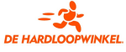
Donderdag 26 november a.s. vanaf 19.00 uur organiseert onze hoofdsponsor De Hardloopwinkel in het filiaal Noordwijkerhout een koopavond speciaal voor leden van de SIB. Op deze avond krijg je eenmalig maar liefst 20% korting op je aankopen. Je bent van harte uitgenodigd.
Het adres: Havenstraat 41-43 in
Noordwijkerhout.
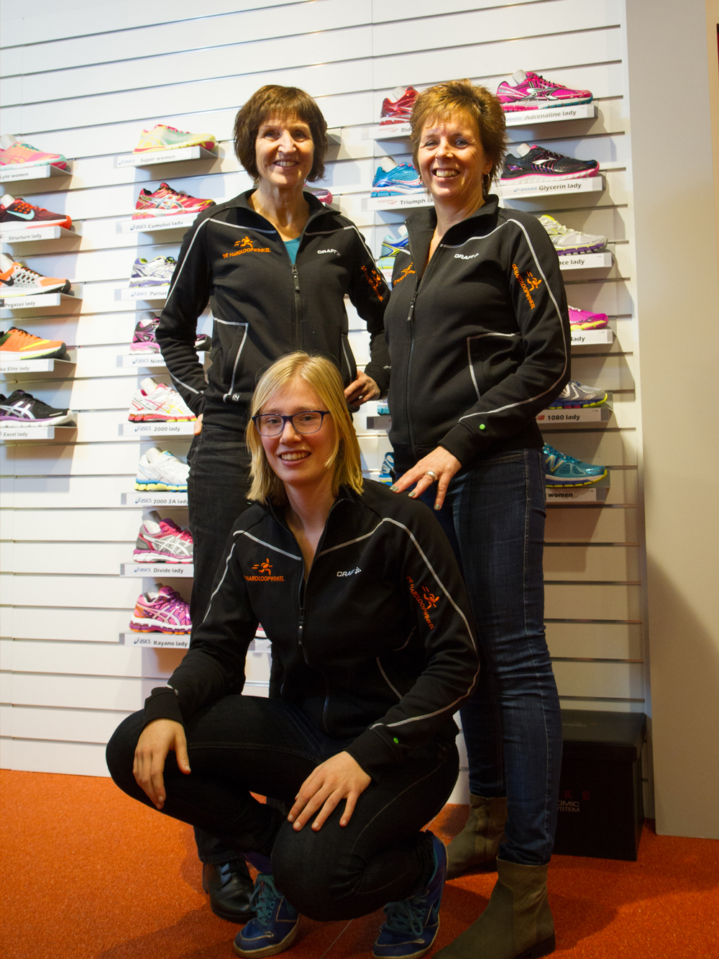
U komt toch ook, 26 november 2015?

Algemene ledenvergadering 12-02-2016!
Noteer alvast 12 februari 2016 in je agenda, dan schrijft het bestuur een Algemene Ledenvergadering uit, waarin een nieuwe voorzitter zal worden gekozen. Zijn er kandidaten onder de leden meld je dan op tijd aan.
Naar aanleiding van de laatste ALV heeft een delegatie van het bestuur inmiddels gesproken met kandidaten. Naar aanleiding van die gesprekken is er één kandidaat overgebleven.
Trainers volgen training. 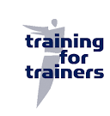
Met een voorzichtige groei van de vereniging, zie de prognose in het beleidsplan, is het belangrijk om kwalitatief extra te investeren in de aan te bieden trainingen. Vier leden hebben aangegeven een training van de Atletiek Unie te willen volgen. Zij zijn inmiddels gestart en hopen volgend jaar de cursus af te ronden, succes!
Activiteitenprogramma
Voor november geen bijzondere activiteiten.

